Nieuwsbrief Rekenen
Getal & Ruimte Junior – Groep 6 Blok 8

Deze maand leert uw kind:
- Optellen en aftrekken van breuken
- Berekenen van omtrek en oppervlakte.

In de klas komt aan de orde:
- Kinderen leren breuken optellen en aftrekken over de hele heen.
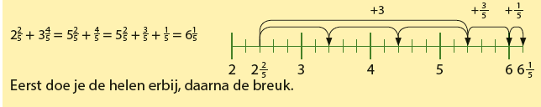
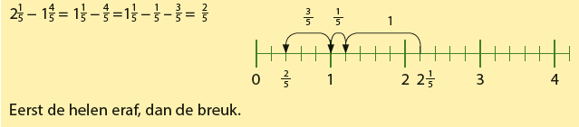
- De begrippen omtrek en oppervlakte worden geïntroduceerd en kinderen leren hiermee rekenen.
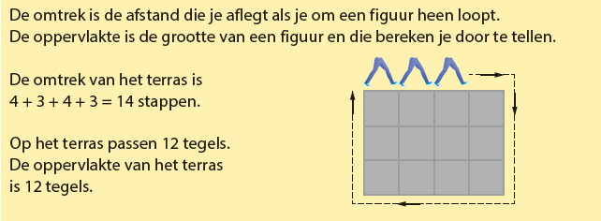
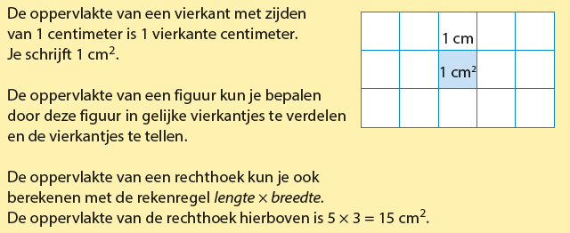

Tips voor thuis:
- Oefen met het optellen van breuken door telkens dezelfde breuk op te tellen totdat je een hele hebt. Bijvoorbeeld $\frac{1}{5}$ $\frac{2}{5}$ $\frac{3}{5}$ $\frac{4}{5}$ 1. Tel samen met uw kind en noem om en om de volgende breuk. Doe hetzelfde maar dan met terugtellen.
- Oefen met omtrek door met een centimeter de omtrek van verschillende voorwerpen te meten en te vergelijken.
- Oefen met oppervlakte door samen de oppervlakte te berekenen van bijvoorbeeld:
De eettafel en de salon tafel door A4tjes te gebruiken: hoeveel A4tjes passen erop?
Het terras in de tuin door tuintegels te tellen: Hoeveel tegels heeft het terras?

